Project

提交：在Canvas提交zip文件，文件名应为**project_学号_姓名.zip**。

截止日期：**2024年4月16日（星期二）12:55**。

分数：此作业共25分，占课程总成绩的25%。

**注：在指定提交日期之后，每增加一天（24小时），将扣除最高分数的5%。超过截止日期5天（120小时）后将不接受任何提交。**

**问题描述：**在本次作业中中，您需要设计一个解决方案来计算无向无权图中所有节点的结构多样性。

**问题背景：**给定一个输入图，你需要计算图中所有节点的结构多样性。一个节点的结构多样性定义为其邻域诱导子图中的连通分量数量。考虑图1。左边展示了一个图。要确定顶点H的结构多样性，你需要关注灰色区域，这表示由H的所有邻居以及邻居之间的边形成的子图。右侧指出这个子图中有两个连通分量。因此，顶点H的结构多样性为2。

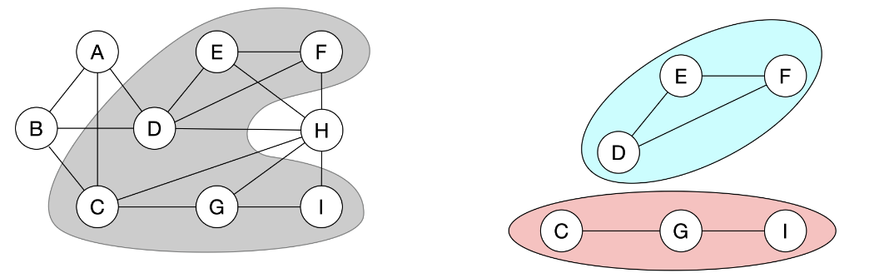

**要求：**我们首先会关注算法的正确性，其次是算法的时间和空间消耗。除了代码外，你需要准备一份**说明文档**来详细描述你的解题思路。这份文档将帮助我们深入了解你的代码逻辑，明白你至少已经掌握了解决问题的方法，即便你的代码无法正常运行，基于你的思路阐述，你也可能会得到一定的分数。文档的格式不限，其内容应包括你的**设计理念、空间与时间复杂度的理论分析等**，如果你提出了较为复杂的解决方案，建议附上**示意图**。我们也鼓励你对比多种可能的方案，阐述为什么你认为你的方案最为出色。

**注：**

1、你可以选择使用 C++ 或 Python 完成此任务。如果你希望使用其他编程语言，请通过微信与助教私聊确认。

2、请将代码写在python/c++文件夹下对应的main.py/main.cpp文件内，测试数据集以及相关输入输出代码已经提供，你可以添加任意函数，但**不可更改代码中提供的输入输出格式**。

3、对所提供的代码模板有任何问题请联系助教。